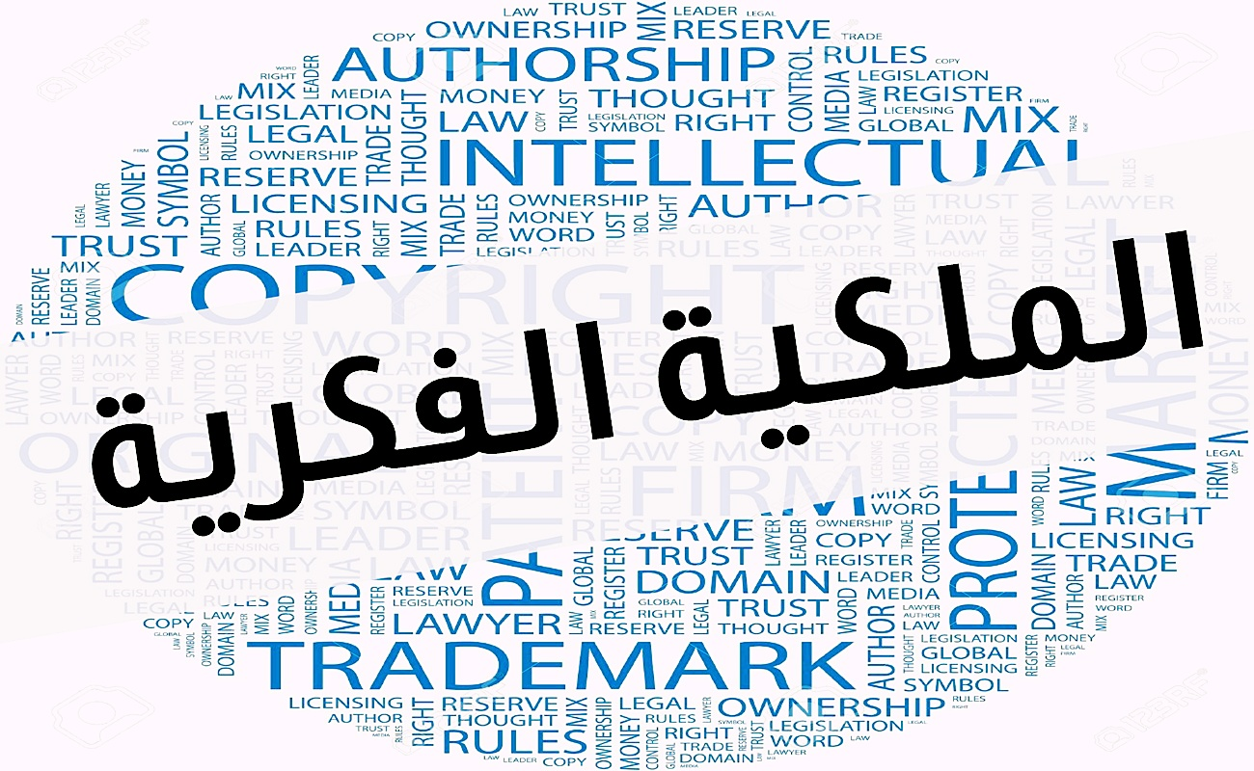

ملخص محاضرات مقياس الملكية الفكرية
معدة لطلبة السنة الثالثة
قانون خاص

الدرس العاشر

الأسماء التجارية

إن الاسم التجاري هو ما يستخدمه التاجر لتمييز متجره أو مؤسسته عن غيرها، و قد يستخدمه للتوقيع
على العقود التي يبرمها من أجل أعماله التجارية, فلتحقيق المنافسة بين التجار يجب على كل تاجر اتخاذ اسم تجارى لمحله التجاري، و هي لها نفس مكانة العلامات التجارية من حيث الأهمية و الحماية والحصانة المقررة ،لها بموجب القانون يختلف الاسم التجاري عن الاسم المدني بحيث أن هذا الأخير وضع للتميز بين الأشخاص و يتكون من لقب و اسم عائلي و لا يدخل في الذمة المالية للشخص لأنه من الحقوق الشخصية أما الاسم التجاري فيوضع لتميز التاجر متجره أو مؤسسته عن غيرها. فهو مستقل عن شخصية التاجر و يدخل في ذمته المالية بحيث يكسبه أموال و يمكنه التصرف فيه.
تعريف الاسم التجاري:
الاسم التجاري هو التسمية الذي تعرف بها المؤسسة، و في معظم البلدان يجوز تسجيل الأسماء التجارية لدى سلطة حكومية، على أن المادة 08من اتفاقية باريس تلزم بحماية دون وجوب إيداعه و تسجيله و لا يجوز لأية مؤسسة أن تستعمل الاسم التجاري إذا كان من شأنه ذلك تضليل عامة الجمهور ، و عليه يتألف الاسم التجاري من اسم التاجر أو لقبه أو من تسمية مبتكرة أو من كليهما، ويجب أن يختلف بوضوح عن الأسماء المقيدة مسبقا، و يجوز أن يتضمن بيانات خاصة بالأشخاص المذكورين فيه، متعلقة بنوع التجارة المخصص لها، كما يجوز أن يتضمن تسمية مبتكرة و في جميع الأحوال يجب أن يطابق الاسم التجاري الحقيقة وأن لا يؤدي إلى التضليل أو يمس الصالح العام.
شروط الأسماء التجارية
لما كان الاسم التجاري ليس إلا تسمية محدد يستعملها التاجر فردا كان أم شركة-كوسيلة لتمييز متجره عن غيره من المتاجر الأخرى، لذلك ينبغي أن يتوفر في الاسم التجاري شروط موضوعية و أخرى شكلية.
الشروط الموضوعية
الشروط الموضوعية للأسماء التجارية مثلها مثل باقي عناصر الملكية الصناعية و التجارية المتمثلة في:
- 1شرط الجدة :
بمعنى ألا قد يكون قد سبق استعمال الاسم التجاري نفسه من قبل تاجر آخر على نوع التجارة ذاتها لكي يعتبرالاسم جديد يجب أن يتوفر فيه عنصرا مميزا على الأقل.
شرط الابتكار
ألا يكون من الأسماء الشائعة و الدارجة و غير المميزة بمعنى ذي صفة فارقة، أي قدرة تمييز متجر عن غيره، أي أن يكون الاسم مميزا عن غيره بمعنى أخر أن يتصف الاسم بطبيعة ذاتية تمنع من الخلط بغيرها و تجعل من اليسير معرفته.
شرط المشروعية
بمعنى ألا يخالف النظام العام و بالآداب العامة و النصوص الآمرة في القانون، أي ألا يكون الاسم ممنوعا قانونا أي أن تسمح النصوص القانونية تسجيلها أو على الأقل لا تعارض استعماله.
ثانيا- الشروط الشكلية
يترتب على توفر الشروط الشكلية للاسم وجود قانوني للاسم، و لما كان الاسم التجاري يستخدم لتمييز المتجرعن غيره من المتاجر جذب الزبائن للتعاطي مع المتجر،فإنه يوضع على واجهة المتجر و على مطبوعات المتجر من فواتير و خطابات و غيرها من أوراق، لذلك كان من اللازم على صاحبه اتخاذ كافة الإجراءات القانونية للتسجيل.
التسجيل من الإجراءات القانونية الواجبة الإتباع لصحة العمل القانوني، و هذا الإجراء يمثل مظهرا يكفل
علانية و إشهار الحق الخاضع للتسجيل و ليس ذلك فحسب بل و لضمان الحق المراد تسجيله، و من هنا يمكن القول لكي يشكل الاسم التجاري حقا يحميه القانون دون أن تثار بشأنها أي لبس أو خلاف بشأن استحقاقها للحماية المقررة قانونا اشترط التسجيل مثلها مثل حقوق الملكية الأخرى.
تسمية المنشأ

بعض حقوق الملكية الصناعية و التجارية ترد على إشارات ترمى إلى تمييز بعض المنشآت، أو الخدمات و هي تسمية المنشأ، و ترجع أهميته إلى الدور الذي تلعبه في ضمان جودة و نوعية البضاعة المعروضة للبيع ، لقد نضم المشرع الجزائري هذا المجال من خلال الأمر رقم 76 -65المؤرخ في 16جؤيلية1976.
تعريف تسمية المنشأ:
عرف المشرع الجزائري تسمية المنشأ من خلال المادة 01 بأنها الاسم الجغرافي لبلد أو منطقة، أو جزء
من منطقة، أو ناحية، أو مكان مسمى و من شأنه أن يعلن منتجا نشأ فيه، و تكون جودة هذا المنتج، أو
مميزاته منسوبة حصرا، أو أساسا لبيئة جغرافية تشمل على العوامل الطبيعية البشرية، و يعد كذلك كاسم جغرافي الاسم الذي يكون تابعا لبلد، أو منطقة، أو جزء من منطقة، أو ناحية، أو مكان مسمى يكون متعلقا بمساحة جغرافية معنية للإغراض بعض المنتجات.
و عرف قانون الجمارك بلد المنشأ بأنه هو البلد الذي استخرجت من باطن أرضه هذه البضاعة أو جنيت أو صنعت فيه".
و على المستوى الاقتصادي، تقوم تسميات المنشأ بنفس دور العلامات، فهي تشكل أداة لمنح
قيمة مضافة للمنتجات المعنية كما تضمن لها سوقا أفضل بالمقارنة مع المنتجات المشابهة لها ، مما
يسمح لمنتجيها بالحصول على مداخيل أفضل.
من أمثلة تسميات المنشأ التسميات التي تطلق في الجزائر على المياه المعدنية( سعيدة و افري ، قديلة ، جرجرة ) .
شروط تسمية المنشأ:
يجب أن يتوفر في تسمية المنشأ على شروط قانونية، و يظهر من استقراء أحكام الأمر - 65 76أن
المشرع الجزائري نص على شروط موضوعية و أخرى شكلية.
أولا-الشروط الموضوعية:
إن الأحكام القانونية التي تسري على تسميات المنشأ لا تثير الالتباس إذ حدد المشرع بوضوح الشروط
الموضوعية الواجب توفرها في التسميات.
شرط جغرافي:
يجب أن تقترن التسمية باسم جغرافي يثبت مكان نشأتها، و تبعا لهذا يجوز اختيار اسم جغرافي كعلامة
تجارية شريطة ألا يضلل المستهلك عن مصدر المنتجات الحقيقي، أي ألا يحدث هذا الرمز لبسا مع المصدر الجغرافي لسلع معينة، و لا يصلح الاسم الجغرافي إلا إذا كان مطابقا للمعنى الوارد في النص القانوني و ، يجب أن يكون مطابقة لميزات المكان الجغرافي الذي نشأت فيه المنتجات كالمياه المعدنية.
شرط تعين المنتوج:
إن استعمال تسمية المنشأ لتعين منتجات خاصة بمنطقة جغرافية معينة شرطا إجباريا، حيث ترمي
التسمية إلى تمييز المنتجات عن غيرها من المنتجات المشابهة لها، و الموجودة في الأسواق الوطنية أو الدولية ، و من الثابت أن يكون المنتج مصنعا في هذه المنطقة أو ناشئ فيها، و لهذا بين المشرع الجزائري وجوب وجود رابطة مادية بين المنتج و تلك المنطقة، العبرة في ذلك تحديد مكان نشأة المنتجات أو صنعها قصد حماية المستهلك.
شرط الميزة:
يجب أن تكون السمات المميزة للمنتجات منسوبة حصرا أو أساسا للبيئة التي نشأت فيها أو صنعت
فيها،غير أن هذه الصفات تختلف من منطقة إلى أخرى لكونها تجد مصدرها في عناصر شتى، من ثم فإنها تتعلق بطبيعة المناطق أي بطبيعة الأراضي و الطقس، أو كذلك بالطرق المستعملة في مكان معين نظرا لموقعه الطبيعي، لذا يجب أن يتسم الإنتاج الناشئ في منطقة معينة بصفات مميزة خاصة بهذه المنطقة، و أن تكتسب سمات مميزة غير موجودة في المنتجات الأخرى نظرا لكون هذه المنطقة تتصف بهذه الصفات بالذات.
شرط المشروعية:
ألا تكون تسمية المنشأ ممنوعة قانونا أي تسمح النصوص القانونية تسجيلها، بمعنى ألا تخالف النظام
العام و الأخلاق الآداب العامة، لأنه يجب حماية المبادئ الأساسية التي ترتكز عليها الحماية والنصوص الآمرة في القانون.
و لقد استثنت المادة 04من الأمر التسميات التالية:
التسميات الغير النظامية أي التي لا تتوافر فيها الشروط الموضوعية والمنافية للأخلاق الحسنة و
الآداب العامة أو النظام العام.
التسميات المشتقة من أجناس المنتجات فقد نص المشرع صراحة على أن الاسم التابع للجنس عندما
يكون مخصصا له عرفا، و معتبرا على هذا الشكل من أهل الخبرة في هذا الشأن ومن الجمهور .
ثانيا- الشروط الشكلية
كسائر حقوق الملكية الصناعية و التجارية السالفة الذكر، تتمثل الشروط الشكلية في إجراءات الإيداع و
التسجيل و الإشهار.
غير انه يجب تقديم طلب التسجيل في شكل استمارات تملأ فيها جميع بيانات الواجب ذكرها، مرفقا
بالوثائق و دفع الرسوم ليقوم المعهد الوطني الجزائري للملكية الصناعة بعد استلامه للطلب، بالبحث فيما إذا كان للمودع صفة في إيداع الطلب و أن جميع البيانات المستوجبة قانونا متوفرة فيه ، ومن أن المودع دفع كل الرسوم الواجبة و أن التسمية المودعة غير مستبعدة من الحماية القانونية، و للمصلحة أن تمنح المودع شهرين لتصحيح طلبه وإذا كان الطلب مستوفيا لشروطه يسجل في سجل خاص بسجلات المنشأ، ونسلم للمعنى شهادة بذلك ثم ننشر التسمية المسجلة في النشرة الرسمية للإعلانات القانونية.
ملاحظة

المحاضرة الموالية حول الحماية المدنية و الجزائية لحقوق الملكية الصناعية و التجارية
بالتوفيق إن شاء الله

